Praktikum 1

|  |
| --- |
| **cat(tom).**  **cat(cat1).**  **mat(mat1).**  **sat_on(cat1,mat1).**  **bird(bird1).caught(tom,bird1).**  **like(X,cream) :- cat(X).**  **mammal(X) :- cat(X).**  **has(X,fur) :- mammal(X).**  **animal(X) :- mammal(X).**  **animal(X) :- bird(X).**  **owns(john,tom).**  **is_coloured(tom,ginger).** |

1. 1.Siapa yang menyukai cream ?

?- like(X,cream).

1. Siapa saja yang merupakan mamalia ?

?- mammal(X).

1. Siapa saja yang mempunyai bulu ?

?- has(X,fur).

1. Siapa saja yang merupakan animal?

?- animal(X).

**Jawaban:**

1.

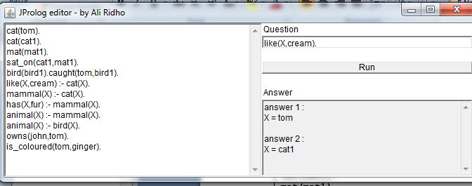

2.

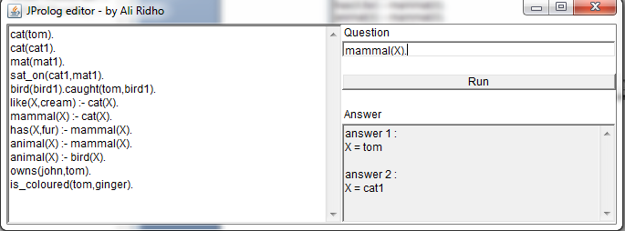

3.

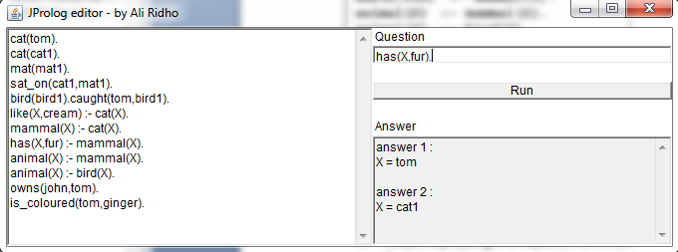

4.

